TRƯỜNG TIỂU HỌC GIANG BIÊN PHỐI HỢP VỚI TRUNG TÂM Y TẾ QUẬN TỔ CHỨC KHÁM ĐỊNH KỲ
CHO HỌC SINH- NĂM HỌC 2022- 2023
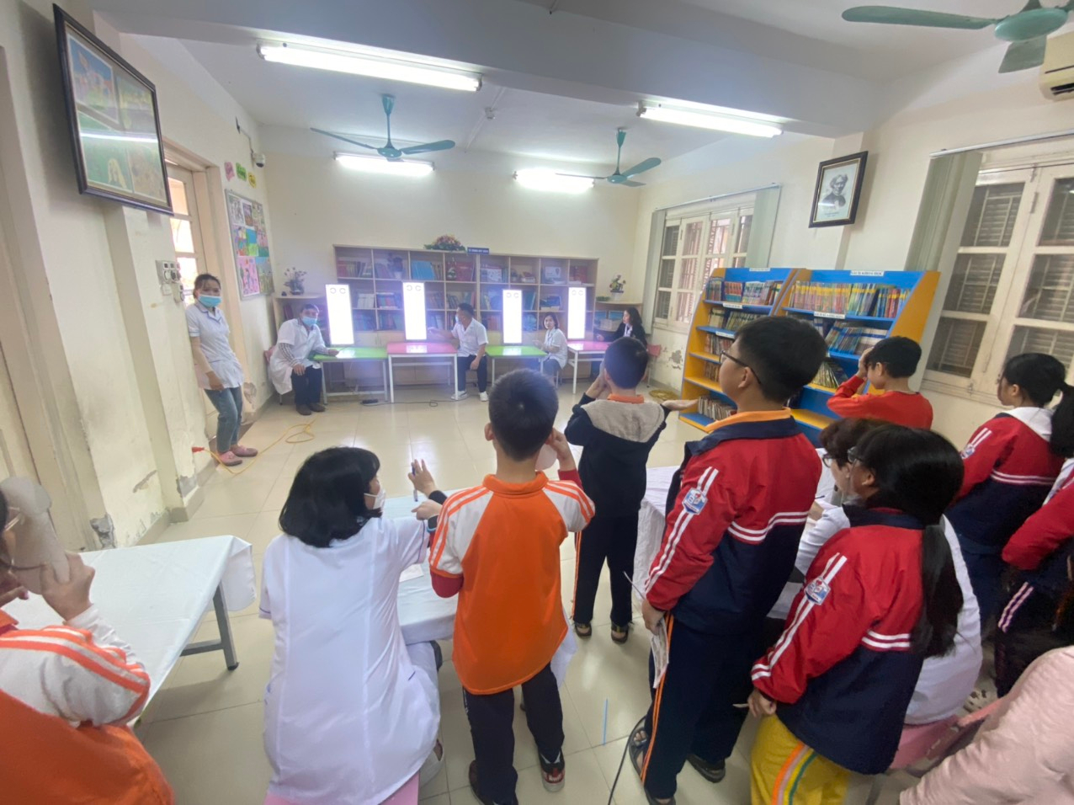
Khám sức khỏe định kỳ cho học sinh (HS) là một trong những nội dung quan trọng của hoạt động y tế học đường, giúp cơ quan y tế, nhà trường và gia đình nắm được tình trạng sức khỏe, phát hiện sớm những nguy cơ mắc bệnh để có kế hoạch chăm sóc sức khỏe HS, giúp các em học tập, rèn luyện tốt.
Căn cứ vào thông tư số 23/2017/TT/BYT ngày 15/5/2012 của Bộ Y tế về việc hướng dẫn lập hồ sơ theo dõi sức khỏe định kỳ theo độ tuổi cho trẻ em, tư vấn chăm sóc sức khỏe và dinh dưỡng;
Thực hiện ké hoạch 124/KHLN-YT-GD Ngày 25 tháng 10 năm 2022 về việc triển khai kế hoạch phối hợp giữa phòng Giáo dục và đào tạo và TTYT quận Long Biên tổ chức khám sức khỏe định kỳ cho học sinh năm học 2022- 2023.
Trong ngày 28/2/2023, trường Tiểu học Giang Biên phối hợp với Trung tâm y tế Quận tổ chức khám sức khỏe cho học sinh toàn trường với các nội dung khám như: Cân đo chiều cao, đo huyết áp, khám nội ngoại da liễu, tai mũi họng, răng hàm mặt, mắt.
Khám sức khỏe định kì là một trong những hoạt động thiết thực nhằm nâng cao chất lượng trong việc chăm sóc sức khỏe toàn diện cho học sinh, đồng thời kiểm soát và hạn chế một số nguy cơ của các bệnh học đường, góp phần giảm tỉ lệ mắc các bênh như: cận thị, cong vẹo cột sống, bệnh răng miệng, dinh dưỡng chưa hợp lí,... Thông qua việc khám sức khỏe định kì, học sinh được tuyên truyền, tư vấn chăm sóc sức khỏe ban đầu một cách tích cực và kĩ càng. Để sức khỏe không ảnh hưởng xấu đến việc học, nhà trường hi vọng và mong muốn có sự phối chặt chẽ giữa gia đình và nhà trường trong việc theo dõi, giám sát quản lí sức khỏe của học sinh.
Sau đây là một số hình ảnh:
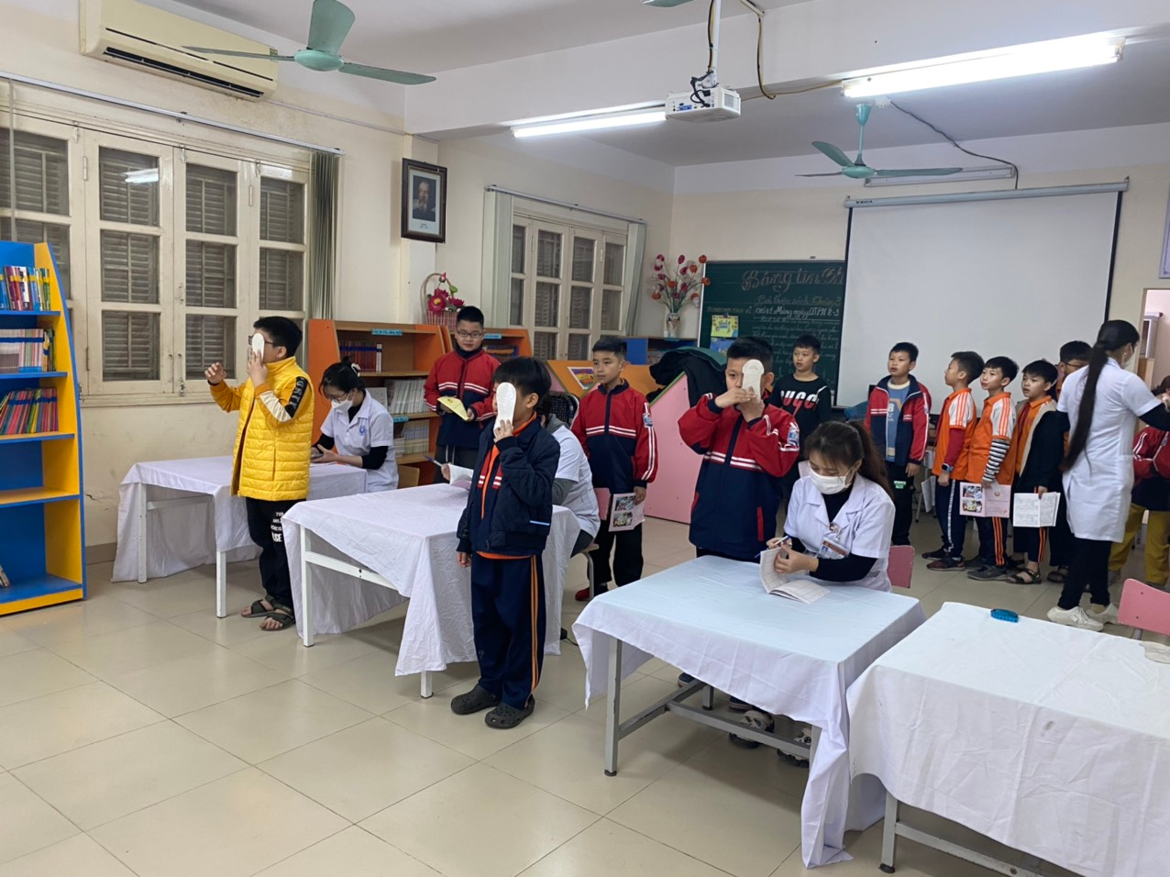
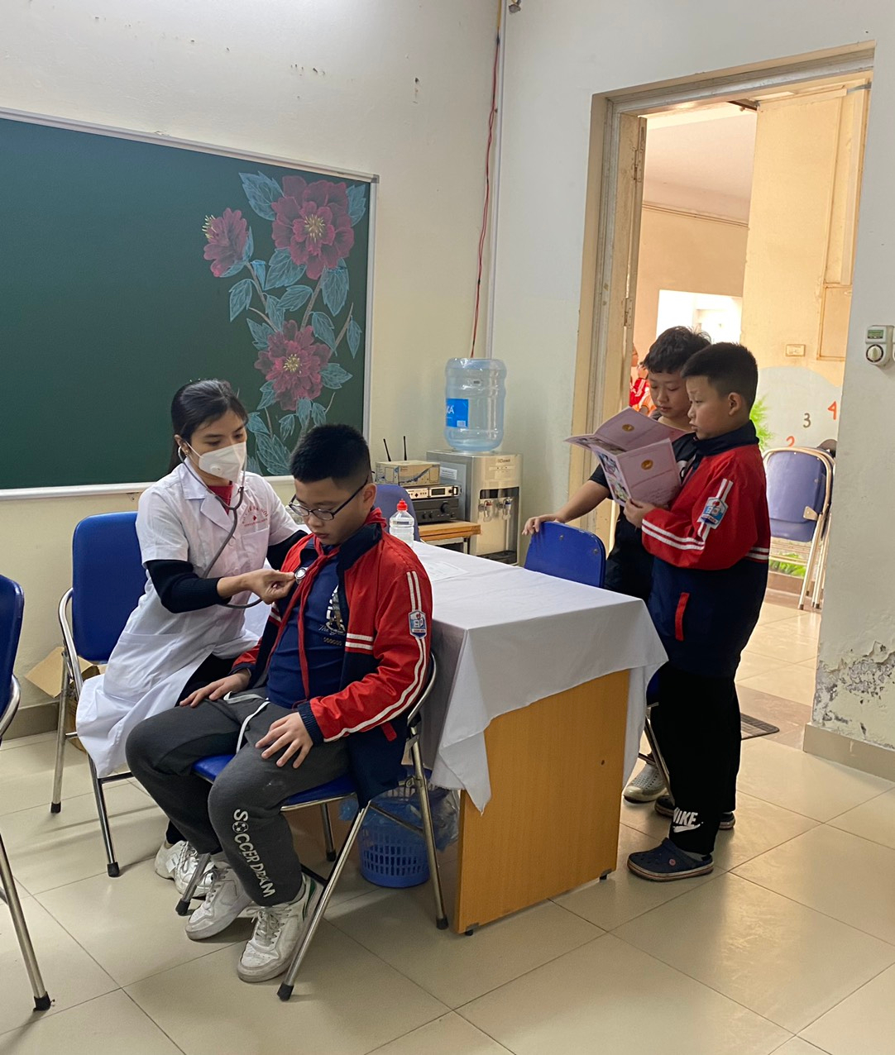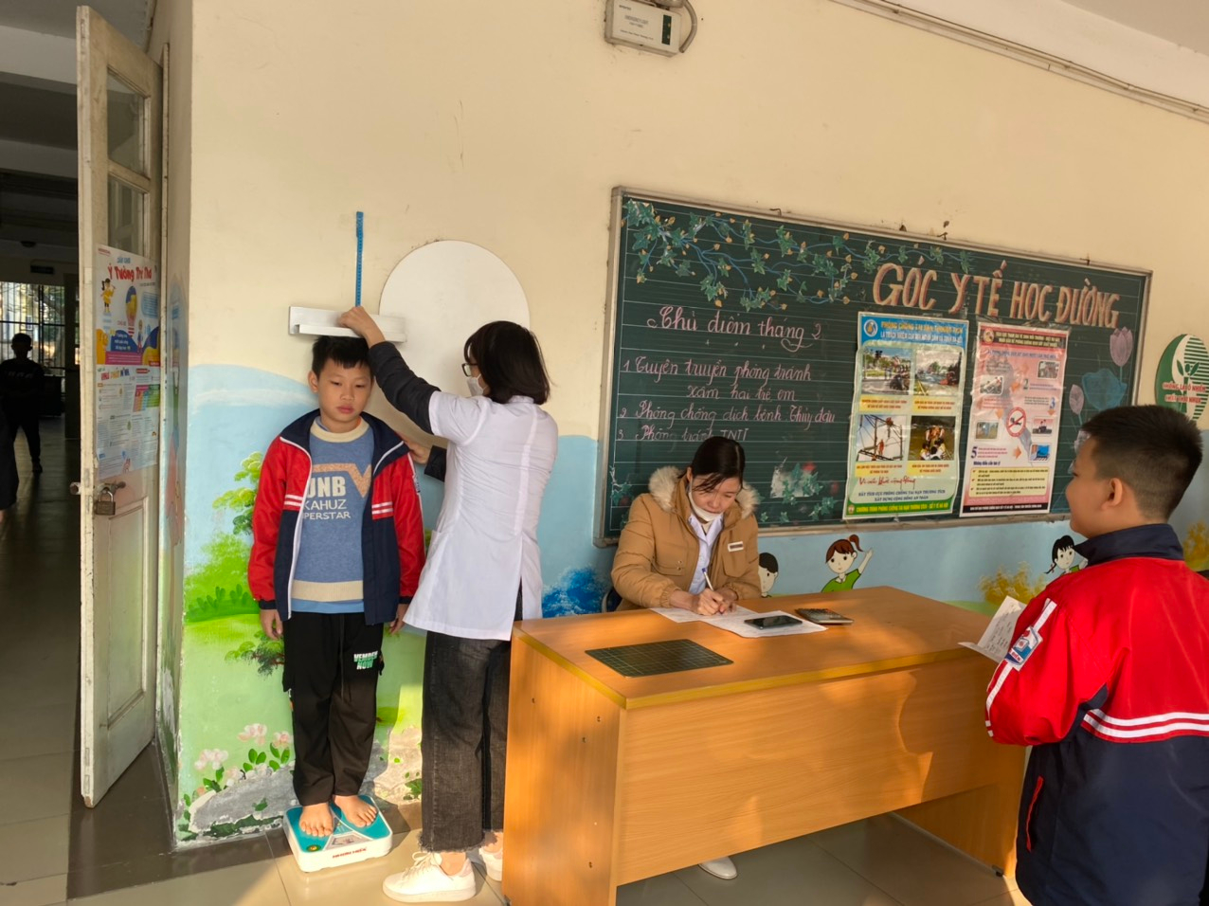
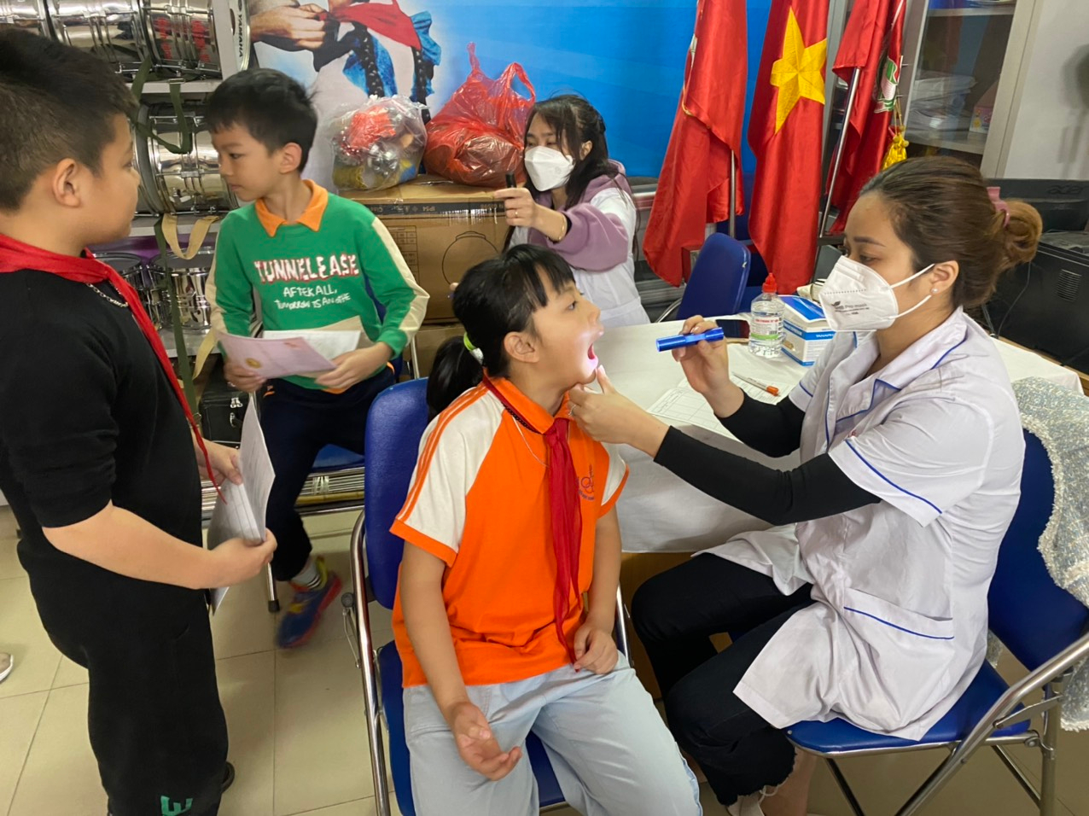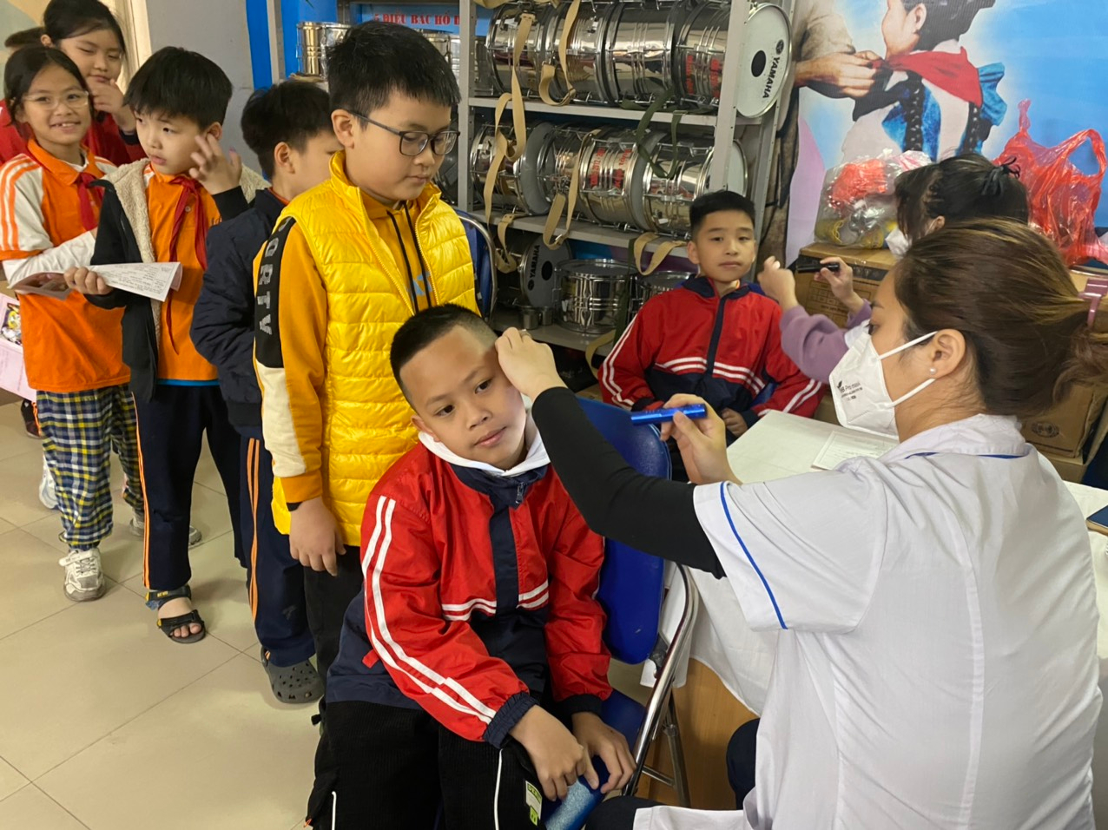
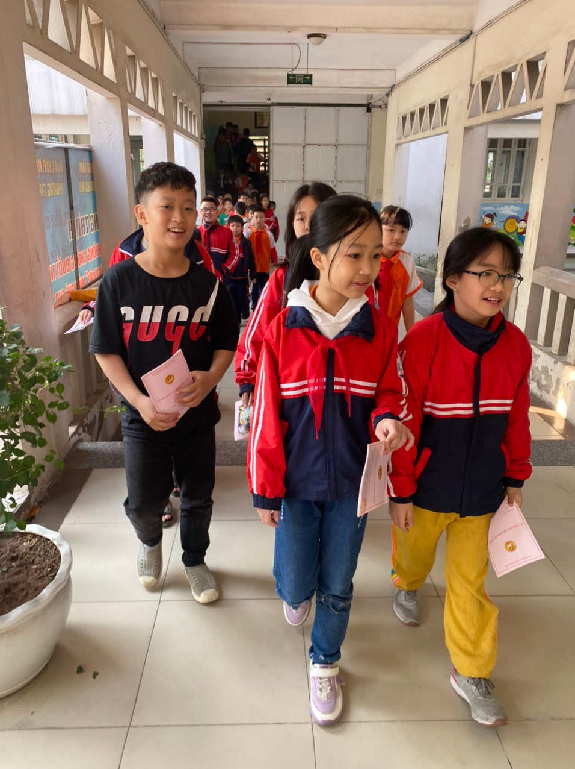
Người thực hiện
Nguyễn Thị Hồng Hạnh

